１ 概要
- 目 的
大阪府では、上海万博大阪出展に向けた市民募金を募集します。
大阪の魅力を広くアピールし、上海万博への大阪出展を進めるため、費用の一部を皆さんから広く募っています。

- 期 間
２００９年４月２７日（月）～２０１０年１０月３１日（土）
※情報府ラザでの募金の募集は、１０月○○（○）から開始

- 使 途
上海万博大阪出展にかかる費用に充てます。

- その他の設置場所
大阪府府民文化部国際交流課（本庁４階）
大阪市計画調整局都市再生プロジェクト担当（市役所７階）
財団法人 大阪府国際交流センター
パスポートセンター
上海万博大阪出展実行委員会が出展する一部のイベント会場等

参考資料
上海万博について

２０１０年、中国上海で開催される万国博覧会「上海万博」に、日本の都市として
唯一大阪が出展。
開催期間は、２０１０年５月１日（土）～１０月３１日（日）

今回の万博博覧会のテーマは
“Ｂｅｔｔｅｒ Ｃｉｔｙ ， Ｂｅｔｔｅｒ Ｌｉｆｅ”
（よりよい都市、よりよい生活）

「都市」が出展するのが大きな特色
大阪は博覧会史上初めて設けられたゾーン「ベストシティ実践区」に、パリ、ロンドン、
シカゴなどと共に出展。
世界８７都市の中から日本で唯一選出
大阪は、日本で唯一、ベストシティ実践区に出展し、大阪・関西の魅力をアピール。
ＵＲＬ：http://expo2010-osaka.jp/

２ 運用について
（１）募金箱等の設置及び保管について
ア 募金箱当の設置
業務中は、府民側の机に（図１）のとおり設置する。
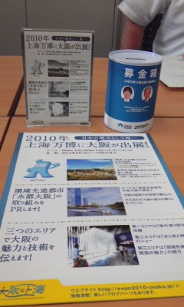
（図１）
卓上カードスタンド

募金箱

上海万博ＰＲチラシ

イ 保管
離席する場合は、必ず募金箱を鍵付き書庫へ移動させ、施錠し保管する。
また、業務終了時も鍵付き書庫へ移動させ、施錠し保管する

（２）募金の集計について
情報プラザにおいて、募金そのものや募金者数の集計はしない。
しかし、上海万博に関連して応対（来訪者との会話や来訪者への呼びかけなど）をした場合は、応対履歴等に記録する。

